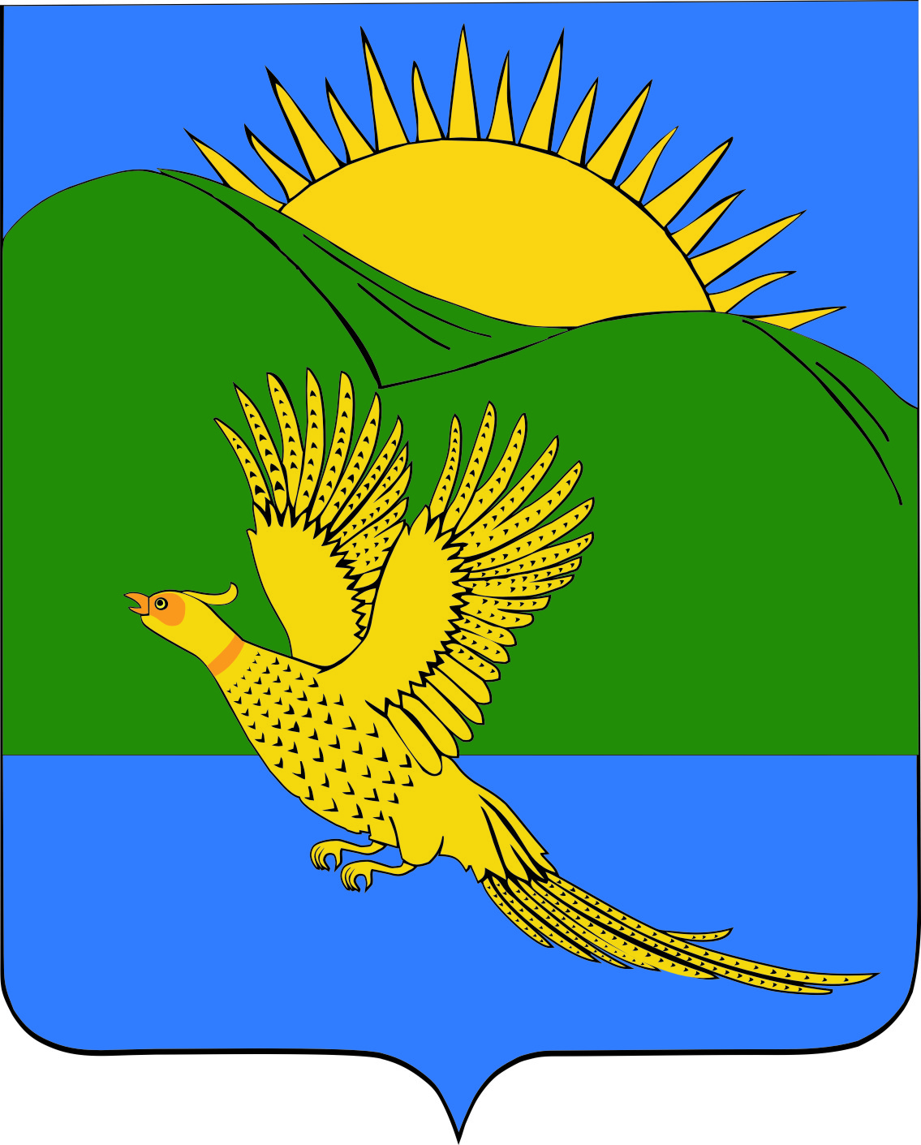
ДУМА
ПАРТИЗАНСКОГО МУНИЦИПАЛЬНОГО РАЙОНА
ПРИМОРСКОГО КРАЯ

РЕШЕНИЕ
село Владимиро-Александровское

27.06.2019 № 134

О признании утратившим силу Положения «О добровольной пожарной охране в Партизанском муниципальном районе», утвержденного решением Думы Партизанского муниципального района от 04.08.2005 № 145

В связи с исключением из полномочий муниципальных районов полномочия по решению вопросов, связанных с организацией деятельности добровольной пожарной охраны, целью приведения муниципального правового акта в соответствие с требованиями Федерального закона от 06.10.2003 № 131-ФЗ «Об общих принципах организации местного самоуправления в Российской Федерации», руководствуясь статьями 19, 28 Устава Партизанского муниципального района, Дума Партизанского муниципального района Федеральный закон

РЕШИЛА:

1. Принять муниципальный правовой акт «О признании утратившим силу Положения «О добровольной пожарной охране в Партизанском муниципальном районе», утвержденного решением Думы Партизанского муниципального района от 04.08.2005 № 145» (прилагается).

2. Признать утратившим силу решение Думы Партизанского муниципального района от 04.08.2005 № 145 «О Положении «О добровольной пожарной охране в Партизанском муниципальном районе».

3. Направить муниципальный правовой акт и.о. главы Партизанского муниципального района для подписания и официального опубликования.

4. Настоящее решение вступает в силу со дня принятия.

Председатель Думы А.В. Арсентьев
МУНИЦИПАЛЬНЫЙ ПРАВОВОЙ АКТ

О признании утратившим силу Положения «О добровольной пожарной охране в Партизанском муниципальном районе», утвержденного решением Думы Партизанского муниципального района от 04.08.2005 № 145

Принят решением
Думы Партизанского
муниципального района
от 27.06.2019 № 134___

1 . В связи с исключением из полномочий муниципальных районов полномочия по решению вопросов, связанных с организацией деятельности добровольной пожарной охраны, целью приведения муниципального правового акта в соответствие с требованиями Федерального закона от 06.10.2003 № 131-ФЗ «Об общих принципах организации местного самоуправления в Российской Федерации» признать утратившим силу Положение «О добровольной пожарной охране в Партизанском муниципальном районе», утвержденное решением Думы Партизанского муниципального района от 04.08.2005 № 145.

2. Настоящий муниципальный правовой акт вступает в силу со дня официального опубликования.

И.о. главы Партизанского муниципального района Л.В. Хамхоев

27 июня 2019 года
№ 134-МПА

